【例4-70】转化矩阵为灰度图像
I = imread('rice.tif');
J = filter2(fspecial('sobel'),I);
K = mat2gray(J);
imshow(I)
figure, imshow(K)
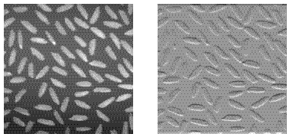
转化矩阵为灰度图像

